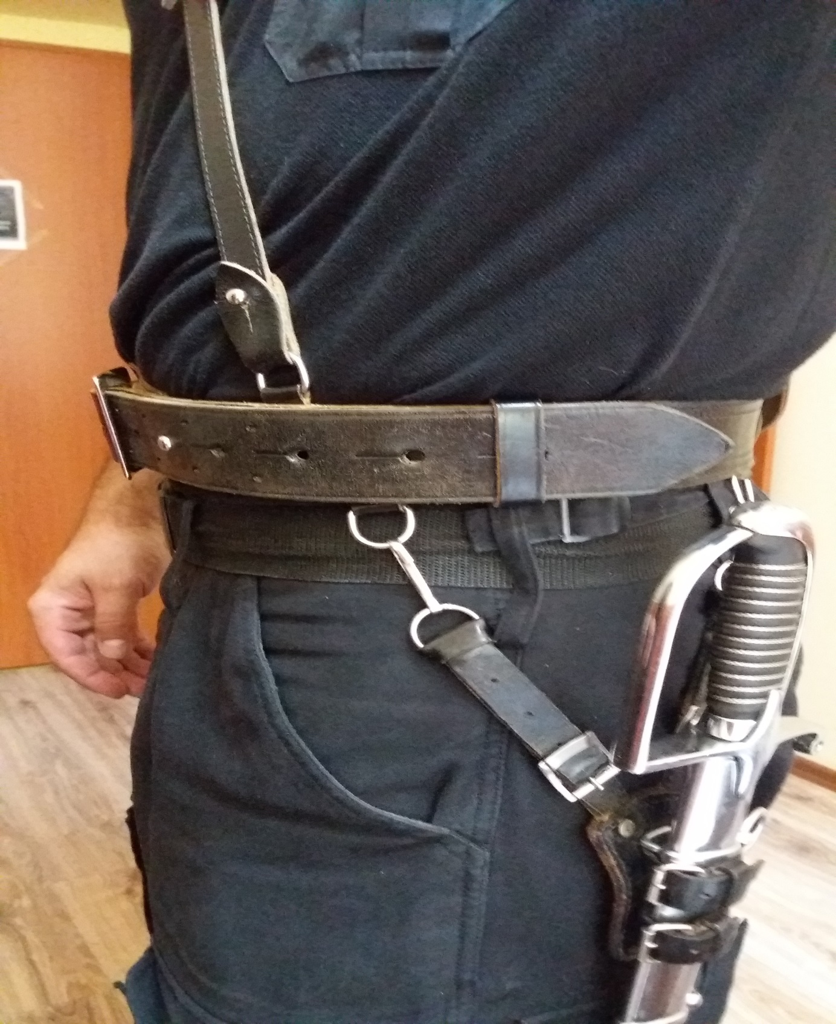

ZADANIE 2
Pas główny z koalicyjką i rapciami – 4 szt ( rozmieszczenie zaczepów - zaczepy przyszyte do pasa nie na przesuwce). ROZMIAR II
Pas główny w kolorze czarnym – 31 szt ( bez koalicyjki) wykonany jest ze skóry bydlęcej blankowej w kolorze czarnym. ROZMIAR II
Pas zapinany jest na klamrę z dwoma trzpieniami i knopik. Do pasa przyszyta jest klapka pod klamrę. Spód pasa na odcinku ozdobnego przeszycia podklejony jest podszewką skórzaną bydlęcą z licem naturalnym w kolorze naturalnym ( lub inną trwałą dwoiną ). W pasie rozmieszczone są symetrycznie otwory w celu zapinania klamry i knopika. Na pas nałożona jest skórzana przesuwka.
Pas wykonany - skóra bydlęca blankowa o ścisłej strukturze i grubości 3-4 mm w kolorze czarnym. Podszewka bydlęca z licem naturalnym w kolorze naturalnym. Klamra niklowana z dwoma trzpieniami. Knopik z podkładka niklowany. Nity rymarskie nr 9 dwustronnie wypukłe niklowane. Nici maszynowe czarne 226 dtex x 3. Pas główny powinien być wykonany estetycznie.
Powierzchnia lica powinna być dobrze wykończona, a skóra tak wygarbowana aby na próbce
zgiętej o kat 1800 C na wałku o średnicy f8 mm nie występowały pęknięcia lica.
Powierzchnia pasa powinna być jednolita pod względem jakości, bez dziur, przecięć,
zadrapań, rozdarć, plam, zabrudzeń i załamań. Kolor pasa powinien być jednolity, bez
tłuszczącej apretury, śladów zmatowień i smug. Knopik powinien być tak zanitowany, aby
jego wyrwanie podczas odpinania pasa było niemożliwe.
Koalicyjka wykonana – skóra bydlęca blankowa o ścisłej strukturze i grubości 2,5-2,6 mm malowana na kolor czarny. Kolor pasa i koalicyjki powinien być jednolity bez zamatowień, smug i tłuszczącej apretury. Knopik powinien być zanitowany, aby jego wyrwanie podczas odpinania było niemożliwe. Szycie pasa i koalicyjki powinno być równe bez przepuszczeń, przerwań nici, a ściegi bez miejscowych skupień. Pas z koalicyjką powinny być wykonane estetycznie.
Termin realizacji zamówienia 21 dni od dnia podpisania umowy

